यम दीपदान की सरल विधि- धनतेरस और नरक चतुर्दशी के दिन दीया निकालें
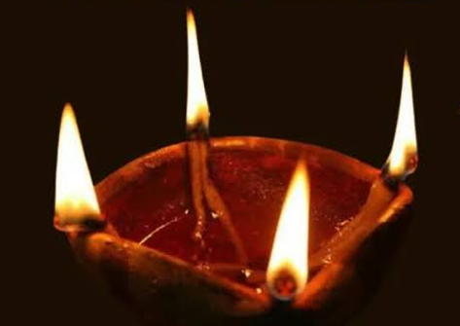
(फिजी समुदाय और जन-सामान्य के लाभ के लिए यम का दिया निकालने की विधि) यह वही विधि है जिसका उपयोग फिजी समुदाय पिछले कई दशकों से अपने घरों में यमराज पूजा के लिए करता आ रहा है। यह एक सरल विधि है:
दीपक तैयार करें: मिट्टी के एक दीये या आटे से बने दीये में 4 बत्तियाँ रखें (बत्तियों का मुख चारों दिशाओं में हो) और उसमें सरसों या तिल का तेल भरें (यदि तिल का तेल न हो तो कोई अन्य तेल भी ले सकते हैं)।
आसन और स्थापना: एक छोटी प्लेट पर सिन्दूर से स्वास्तिक बनाएँ और उस पर थोड़े से चावल रखें। फिर इस 4 बत्तियों वाले दीये को उस पर स्थापित करें।

दीपक प्रज्वलित करें: इस दीये को अपने पूजा स्थान पर जलाएँ।

पूजन विधि:
दीये के चारों ओर 3 बार जल छिड़कें। दीये पर चंदन और सिन्दूर का टीका लगाएँ। तेल के अंदर एक सिक्का डालें। प्लेट में थोड़े से चावल और एक फूल रखें। मंत्र एवं संकल्प: इसके बाद निम्नलिखित मंत्र का जाप करें:
"मृत्युना पाशदण्डाभ्यां कालेन श्यामया सह।त्रयोदश्यांदीपदानात्सूर्यजः प्रीयतां मम॥
इसका भावार्थ इस प्रकार कहें:
"आज मैं सूर्यपुत्र यमराज के लिए यह दीपदान कर रहा हूँ। वे मुझ पर प्रसन्न हों और मुझे मृत्यु, पाश (यम का फंदा), दंड (यम की लाठी) और 'काल' (मृत्यु के समय) से रक्षा करें।"

आशीर्वाद लें: परिवार के सभी सदस्य हाथ जोड़कर यमराज से आशीर्वाद लें। घर में घुमाएँ व दिशा में स्थापित करें: इसके बाद दीये को अपने घर के सभी कमरों में घुमाएँ। फिर घर से बाहर निकलकर दीये को मुख्य द्वार के दक्षिण (South) दिशा की ओर रख दें। ध्यान रखें कि आपका मुख और दीये का मुख दोनों दक्षिण दिशा की ओर होना चाहिए।

अनाज का प्रयोग: दीपक को कभी भी सीधे नग्न भूमि पर न रखें, नीचे अनाज (चावल या गेहूं) की ढेरी अवश्य बनाएं।
(मुख्य रूप से यह कार्य घर का पुरुष सदस्य करता है, लेकिन महिलाएँ भी इसे कर सकती हैं।)

विशेष नोट: लोक और कुलरीति के कारण इस अभ्यास में कुछ भिन्नता हो सकती है।
अन्य दीये: यम दीप के साथ-साथ अपने घर के मुख्य द्वार (आगे और पीछे), तुलसी के पौधे के नीचे और बाहर बने पूजा स्थान पर भी कुछ दीये जलाएँ (जैसे कि हनुमान जी और शिव जी के स्थान पर, या जहाँ गायों को रखा जाता है)।
समय: यम दीपदान हमेशा प्रदोष काल (सूर्यास्त के ठीक बाद) में किया जाता है।
( हेमंत विमल शर्मा )

